

به نام خدا

**مدار های الکتریکی دکتر زرقانی**

دانشکده مهندسی برق دانشگاه صنعتی شریف

ترم بهار 04-1403

گزارش کار

هلیا تاج آبادی - 403105063

امیرعلی جهانبخشی - 403105103

بخش دوم: آپ امپ بدون فيدبک

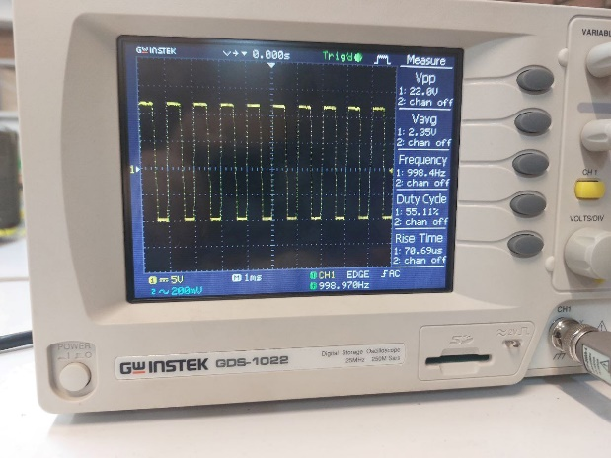

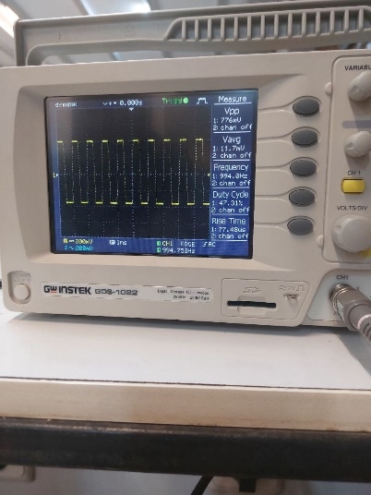

با تغيير مقدار مقاومت پتانسيومتر مقدار ولتاژی که از آن می گريم تغيير می کند و کم و يا زياد می شود (باتوجه به تغيير مقدار مقاومت های درون پتانسيو متر) . به همين دليل مدت زمانی که آپ امپ در ولتاژ مثبت و يا منفی اشباع قرار می گيرد عوض می شود. در شکل بالا برای مثال آپ امپ برای مدت بيشتر در ولتاژ منفی اشباع قرار دارد.

ورودی مثلثی داده شده:

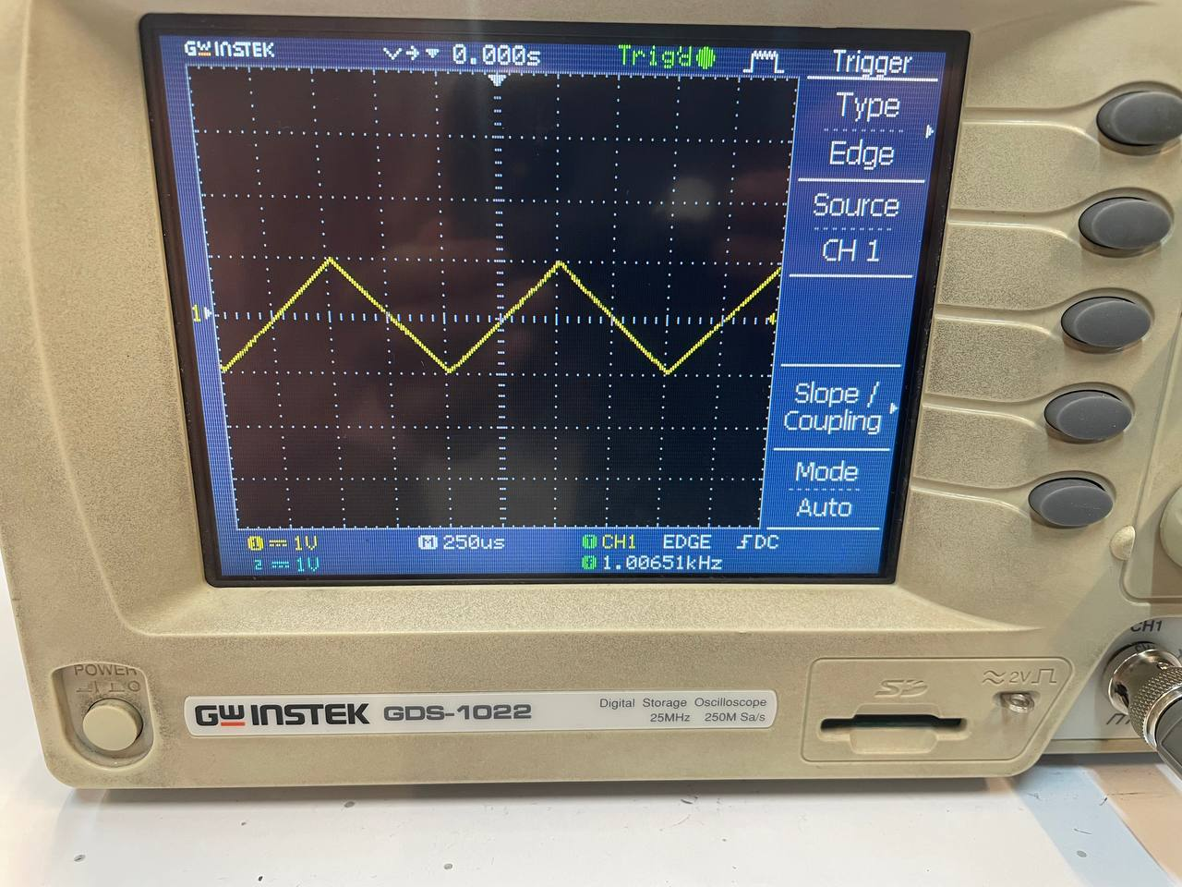

بخش سوم: تقويت کننده غير معکوس کننده

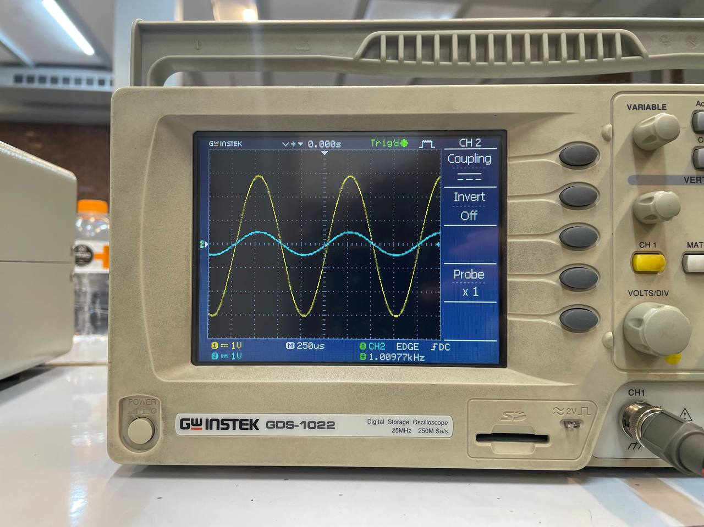

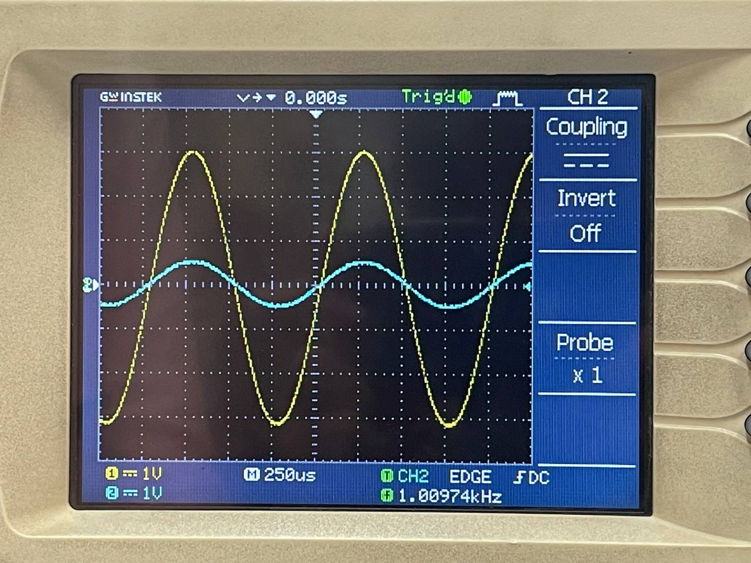

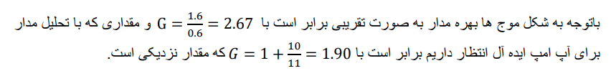

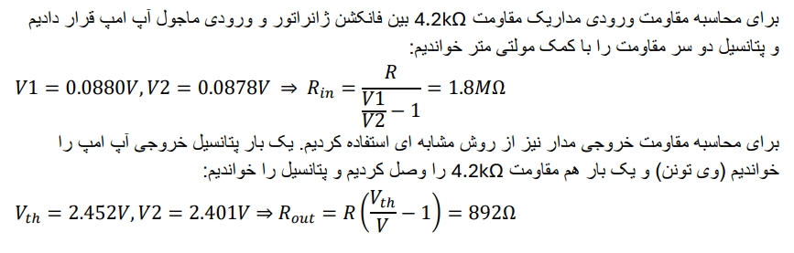

بخش چهارم: تقويت کننده معکوس کننده





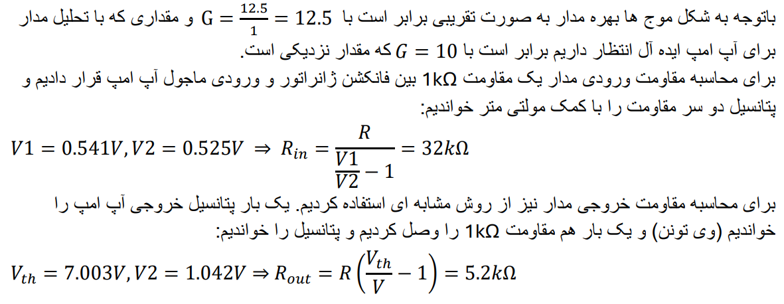

عکس مدار ها:

